## Проект «Удивительные и забавные насекомые»

**Тип проекта**: творческий, исследовательский, групповой

**Участники проекта**: дети старшей группы, воспитатели и родители

**Автор проекта**: Раднаева С.Б.

**Сроки**: июнь 2018г

В воспитании экологической культуры большую роль играет формирование у детей гуманного отношения к природе и её обитателям, в частности, к насекомым. Они нас окружают повсеместно. Воспитатель создает ситуации, в которых у ребят возникает радость от общения с самыми меньшими из братьев, стремится вызвать у детей интерес к ползающим насекомым – жукам, муравьям, положительные эмоции от созерцания за работой пчёлки у цветка, своеобразного полета и красоты бабочек, стрекоз. Важно, научить детей бережно обращаться с насекомыми на участке, не проявлять по отношению к ним жестокость. Самостоятельные наблюдения и позитивные взаимодействия с природой – это несомненное повышение уровня экологической воспитанности детей.

**Проблема**: правильное взаимодействие человека с природой, понимание и видение окружающего мира.

**Цель проекта**: Вызвать интерес к окружающему миру, формировать реалистические представления о природе, познавательное отношение к ней посредством ознакомления с миром насекомых.

**Задачи исследования**:

1. Развитие эмоционально–чувствительной сферы личности, как одного из компонентов экологической воспитанности.

2. Формирование позитивного опыта взаимодействия ребенка с окружающим миром.

3.Формировать понятие «насекомые».

**Организационный этап:**

1. Подбор и анализ литературы экологического содержания о насекомых.

2. Подбор дидактических игр, изготовление дидактического материала.

3. Привлечение родителей к осуществлению проекта.

**Подготовительный этап:**

1. Чтение рассказов В. Бианки, М. Пришвина, Н. И. Сладкова, стихи К. И. Чуковского «Путаница», «Муха-цокотуха», В. Бирюкова «Жук проснулся», Э. Мошковской «Муравей».

2. Выбор объектов исследования.

3. Подбор материала для художественного отображения впечатлений после знакомства с объектом исследования.

**Практический этап**:

1. Чтение и заучивание стихотворений о насекомых.

2. Знакомство и заучивание народных загадок о насекомых.

3. Совместное изготовление материала для дидактических игр о насекомых.

4. Знакомство с насекомыми в природе, наблюдение на участке.

5. Беседы-викторины о жизни насекомых и их вреде или пользе для человека.

6. Продуктивная деятельность.

**Педагогические методы:**

1. Чтение художественных произведений.

2. Рассматривание иллюстраций.

3. Отбор предметных картинок по заданию воспитателя.

4. Рассказ воспитателя о жизни насекомых, их среде обитания, о вреде и пользе для человека.

5. Исследовательская деятельность детей в поисках насекомых в природной среде обитания.

Заключительный этап: организация выставки всех выполненных творческих работ, сделанных детьми и родителями в ходе проекта.

**Предполагаемый результат:**

- самостоятельно наблюдает за насекомыми

- бережно обращается с насекомыми на участке

- cформировано положительное отношение к природе

- пытается в свободном рисовании изображать объекты природы

- интересуется произведениями о природе

**Содержание экологического проекта**

**Июнь первая неделя:**

*«Божья коровка»*

1. Беседа «Шестиногие малыши».

2. Наблюдение за Божьей коровкой.

3. Чтение стихотворения «Божья коровка».

4. Чтение сказки «Божья коровка»

5.Загадывание загадок про насекомых.

6. Дидактическая игра «Бегает, прыгает, летает»

Развивающая среда: Иллюстрации разных видов Божьих коровок, исследование клумб в поисках среды обитания (молодые побеги растений).

Продуктивная деятельность: Подбор природного материала для изготовления Божьих Коровок. Зарисовка живого объекта.

**Июнь вторая неделя:**

*«Чем вредна тля? »*

1. Рассказ воспитателя о вреде тли.

2. Наблюдения за тлей.

3. Дидактическая игра: «Мы спасаем растения».

Развивающая среда: Рассматривание живого объекта на растениях клумбы, иллюстрации.

Какие насекомые питаются тлей?

**Июнь третья неделя:**

*«Дружные муравьи»*

1. Беседа о самых трудолюбивых насекомых – муравьях.

2. Наблюдения за муравьями.

3. Чтение сказки М. М. Пришвина «Как муравьишка домой спешил».

4. Чтение басни И. А. Крылова «Стрекоза и муравей».

5. Загадывание загадок.

6.Дидактическая игра «Угадай по описанию»

Развивающая среда: Рассматривание иллюстраций, живого объекта и игрушечного. «Расскажи мне о муравье, какой он? » – рассказы детей, описание внешнего вида, что он умеет, где живет, чем питается. Информация о пользе насекомого в жизни человека и в природе. Наблюдение муравьев в природе.

Продуктивная деятельность: Изготовление муравья из цветной бумаги. Рисование муравьев.

Дать задание на дом по желанию родителей: изготовить муравья из подручных природных материалов для выставки в группе.

**Июнь третья неделя:**

*«Пчелка - Майя»*

1. Беседа о пчелиной семье.

2.Наблюдение за пчелой или шмелем.

3. Дидактическая игра «Четвертый лишний»

4. Заучивание стихотворения «Пчелка».

5. Подвижная игра «Медведь и пчелы»

6. Загадки, народные приметы, пословицы

Развивающая среда: Рассматривание иллюстраций, живого объекта и игрушечного: изучение частей тела, их формы, определение цвета; подбор природного материала для изображения крылышек.

Продуктивная деятельность: Лепка из пластилина с использованием природного материала. Предоставить детям свободный выбор в определении цвета пластилина для своей поделки (возможны фантазии). Уточнить правильное расположение крыльев (к какой части тела крепить крылья, сколько их).

**Июнь четвертая неделя:**

*«Бабочка – красавица»*

1. Чтение сказок К. И. Чуковского: «Путаница», «Муха-цокотуха».

2. Разучивание стихотворения «Бабочка».

3. Отгадывание загадок.

4. Дидактическая игра «Найди отличия» (сравниваются стрекоза и бабочка).

5. Предложить родителям изготовить дома своих бабочек.

6.Дидактическая игра «Я знаю пять названий насекомых».

Развивающая среда: Рассматривание иллюстраций. Опираясь на раннее приобретенные знания, определить, чем отличаются части тела стрекозы от бабочки. Пояснить, что рисунки на крылышках у бабочки симметричные. Найти общие черты, определяющие, что это насекомые!

Продуктивная деятельность: Рисование красками на одной половинке листа, затем отпечатать на вторую половинку, чтобы получить симметричный оттиск, вспоминая, что у бабочки крылья имеют симметричный рисунок. Для более точного исполнения рисунка необходимо бабочку дорисовать по усмотрению детей – это усики, глазки, контуры и т. д.

**Завершающий этап:**

- Выставка работ продуктивной деятельности.

- Выставка поделок из бросового материала на тему: «Эти забавные, удивительные

насекомые».

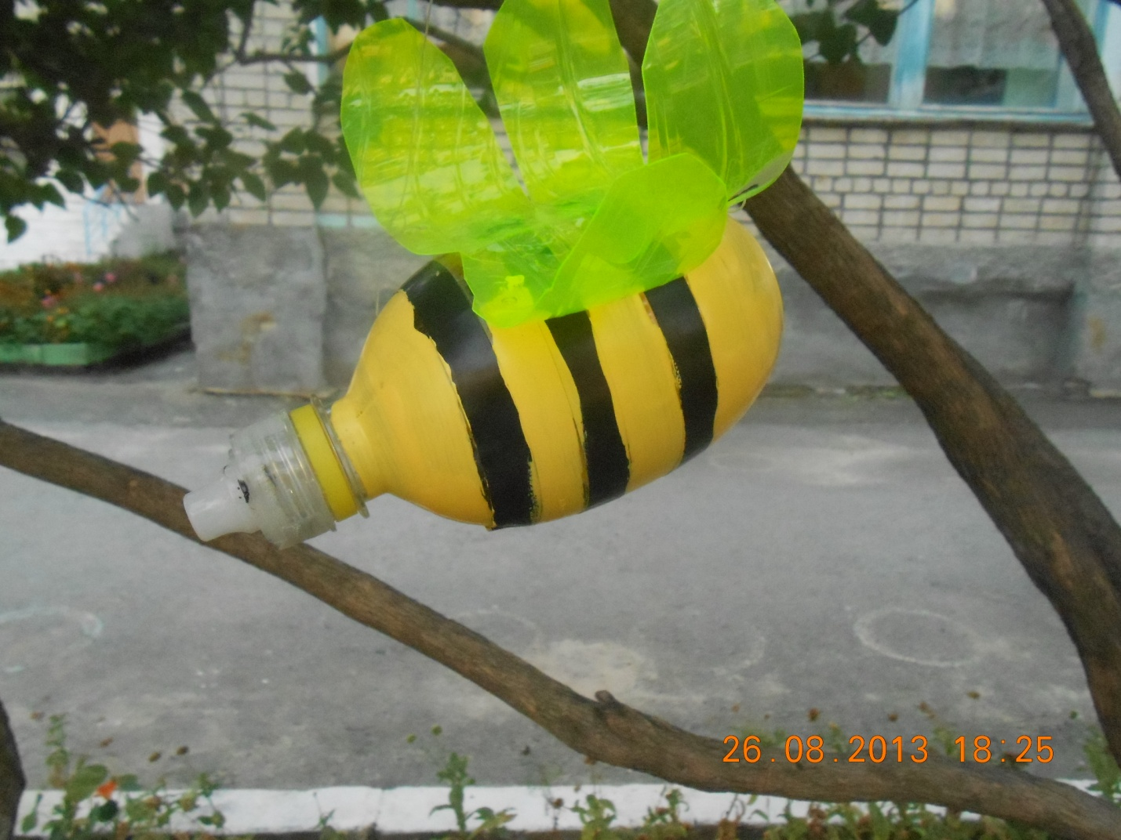

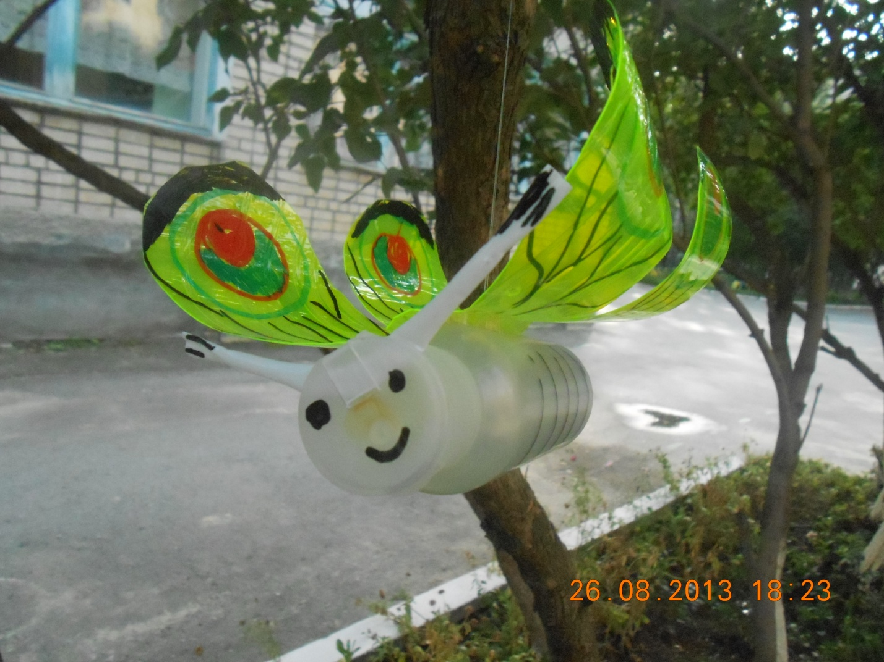

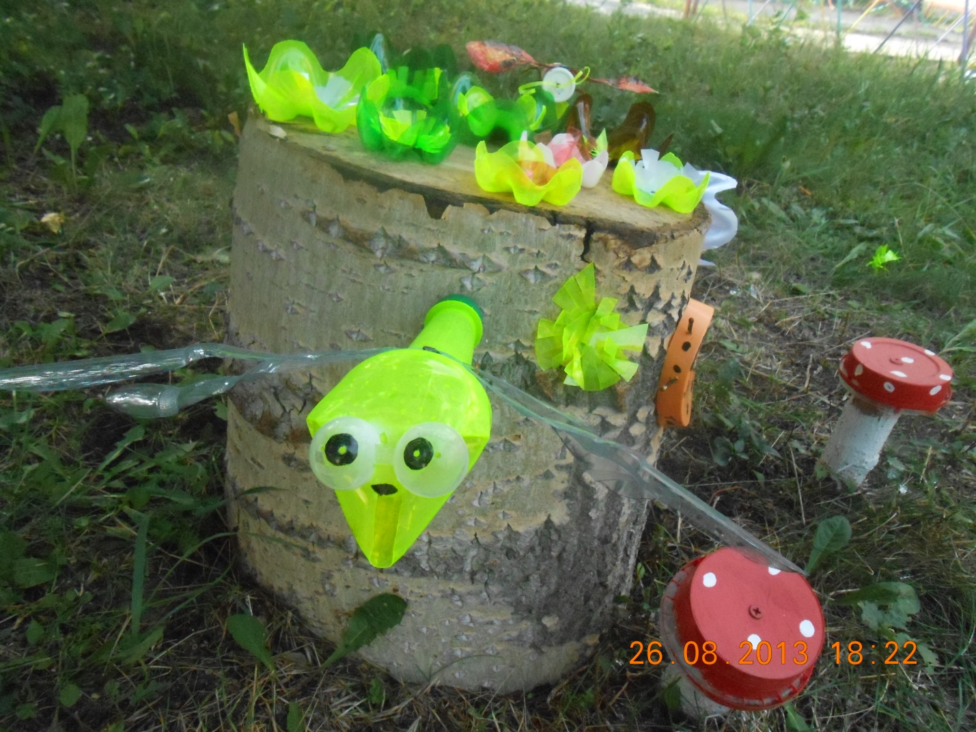

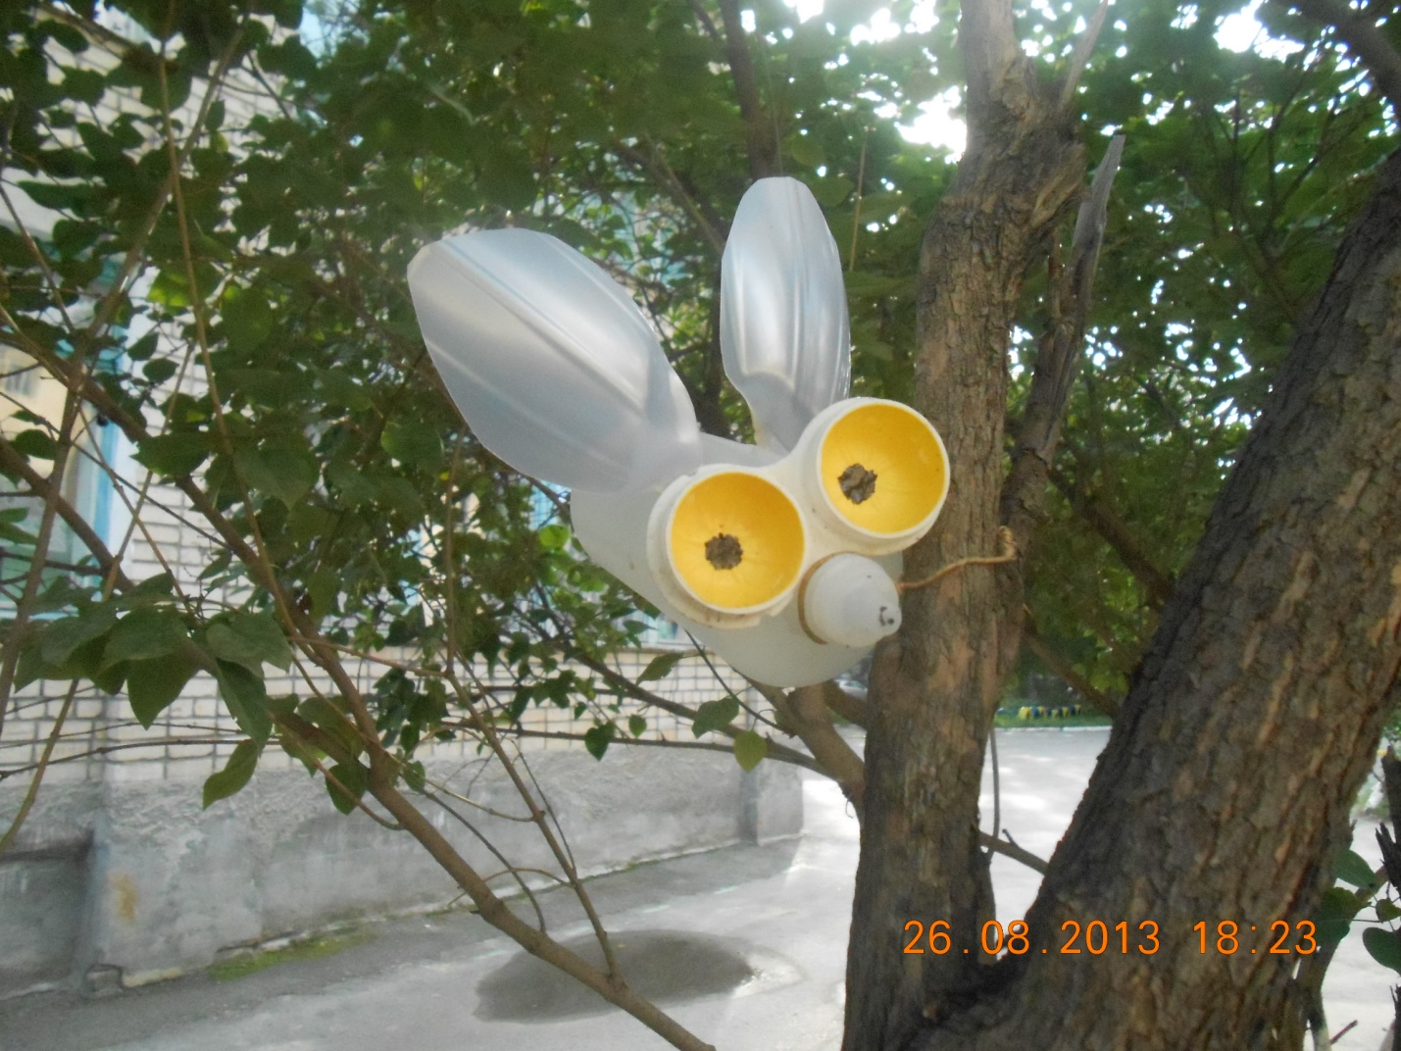

МУХА

Села муха на окошко,

Съела муха хлеба

Тряпкой муху мы прогнали:

«В гости мы тебя не звали»

ЗАГАДКИ

Летом много их бывает,

А зимой все вымирают.

Прыгают, жужжат над ухом.

Как они зовутся? -- …(мухи).

Как жужжу я жарким днем,

Слышало любое ухо.

Я влетаю в каждый дом,

Знают все меня! Я -- …(муха).

СТРЕКОЗА

Все ты видишь, стрекоза,

Телевизоры – глаза!

Такой стрекочущий полет,

Будто в небе вертолет,

А при «экстренной» посадке

Выставляет смело лапки.

Е.Корюкин

ЗАГАДКИ

Маленький вертолет

Летит назад и вперед.

Большие глаза,

Зовут -- … (стрекоза)

Он работник настоящий, Всех жучков она милей

Очень, очень работящий. Спинка алая у ней

Под сосной в лесу густом А на ней кружочки --

Из травинок строит дом. Черненькие точки.

(муравей) (Божья коровка)

Если пил ты чай с медком, Этот маленький скрипач

С ней ты хорошо знаком. Изумрудный носит плащ.

Много меду собрала Он и в спорте чемпион,

Работящая…(пчела). Ловко прыгать может он.

(кузнечик)

Летит – пищит, Она ярка, красива,

Ножки длинные тащит, Изящна, легкокрыла,

Случай не упустит, Сама похожа на цветок

Сядет и укусит. И любит пить цветочный сок.

(комар) (бабочка)

Над нами вверх ногами медведь с рогами.

Бежит бык о шести ног; сам без копыт, ходит не стучит.

(таракан)

**КОРОТКО О НАСЕКОМЫХ**

        Насекомые составляют самую обширную группу животного царства. Их известно более 1,000,000 видов, т. е. больше, чем всех остальных животных, вместе взятых! Между тем зоологи не без оснований полагают, что мы знаем лишь около половины существующих на Земле видов насекомых. Конечно, они нуждаются в изучении больше, чем любые другие обитатели земного шара.

Подробно о строении и образе жизни насекомых говорится в любом учебнике зоологии. Вспомните самое основное о насекомых, так как без этого будет трудно разобраться в последующем материале.

        Все насекомые обладают хорошо развитым наружным скелетом — хитиновым панцирем, который защищает их тело подобно броне. Тело насекомого состоит из головы, груди и брюшка. У большинства насекомых имеются две пары крыльев. Три пары ног прикрепляются к соответствующим отделам груди. Брюшко, как и грудь, состоит из члеников.

Нелегко изучать насекомых: они невелики по размеру и нередко ведут скрытый образ жизни. Тем не менее, этому увлекательному занятию посвящают свое время тысячи и тысячи энтомологов — ученых, специальность которых — изучение насекомых. Кроме того, изучению шестиногих отдают свой досуг многочисленные любители. Ежегодно находят и описывают тысячи новых видов насекомых. При этом новые виды обнаруживаются не только там, где впервые ступает нога натуралиста, но и рядом с нами.

        Насекомые есть всюду. Условия их жизни отличаются необыкновенным разнообразием. Нет такого места на Земле, где мы не могли бы их найти. Луга, поля, рощи, сады, пустыри, огороды, пруды, прогретые солнцем по­ляны, солнечные пустыни, тонущие в полумраке леса, холодные тундры и высокогорья предоставляют пищу и убежища миллионам шестиногих. Богатейшую фауну насекомых можно встретить на цветах, в трухлявых пнях, под корой деревьев, в гнездах и муравейниках, под камнями, в навозных кучах, в гнилушках, грибах, трупах животных.

        От того, каких насекомых и где вы намерены собирать, зависит, что вы возьмете с собой на экскурсию, как оденетесь. Все это не мелочи. Часто успех работы энтомолога зависит полностью от того, правильно ли он подготовился к экскурсии. Рассказывая о том, как надо собирать насекомых, нельзя обойтись без описания тех мест, где они обитают. В разных местах приходится применять различные орудия лова и способы собирания на­секомых.

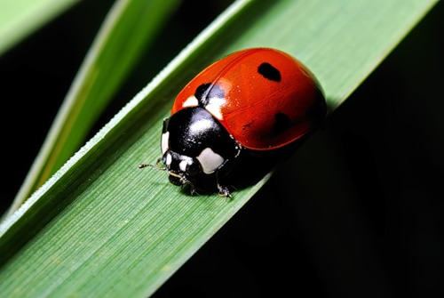

# Божьи коровки

  Вероятно, божьи коровки - самый популярный вид жуков. Они выглядят совершенно безвредными, и вы спокойно можете брать их в руки, не боясь быть укушенными. К тому же поверье гласит, что если божья коровка сядет на ладонь, это принесет удачу. Удачу они точно принесут, если поселятся у вас в саду, ибо тли, уничтожающие садовые растения, - любимое лакомство божьих коровок. Даже едва вылупившаяся личинка божьей коровки может уничтожить в день до тридцати этих маленьких вредителей.

  Божью коровку легко узнать по ярко-красному или оранжевому тельцу с приметными черными точками. Это наиболее распространенный вид, именуемый «семиточечной» божьей коровкой. Семиточечная божья коровка поедает также молодых личинок колорадского жука. Поэтому выращивающие картофель фермеры прилагают немало усилий, чтобы приманить божьих коровок на свою делянку и тем самым сохранить посадки картофеля. Шишковатое тельце личинки божьей коровки имеет тусклую окраску, но птицы все равно не прочь полакомиться этими личинками. Однако любая птица как следует подумает, стоит ли ей пытаться закусить взрослой божьей коровкой. В момент опасности божья коровка выпрыскивает из своих коленных суставов едкую желтую жидкость с резким запахом, после чего птица - или любой другой хищник - вряд ли сочтет такую закуску пригодной для употребления в пищу.

  Не все божьи коровки бывают красными с черными пятнами. Некоторые носят желтый наряд с черными точками, другие - черную окраску с красными точками. Порой можно увидеть даже белую божью коровку. Знайте, что это совсем юные божьи коровки, недавно вылупившиеся из куколки. Обычную для взрослого насекомого расцветку они приобретают несколько часов спустя.

  В летние месяцы этих маленьких, ярко окрашенных жучков можно встретить практически в любом саду. Они привлекательны на вид, но некоторые из них издают отвратительный запах. В сельском хозяйстве они играют очень важную роль. С наступлением холодов божьи коровки могут влетать в помещение, чтобы в тепле впасть в зимнюю спячку. Не тревожьте их. Весной они проснутся и снова вылетят в сад.



Он работник настоящий, Всех жучков она милей

Очень, очень работящий. Спинка алая у ней

Под сосной в лесу густом А на ней кружочки --

Из травинок строит дом. Черненькие точки.

(муравей) (Божья коровка)

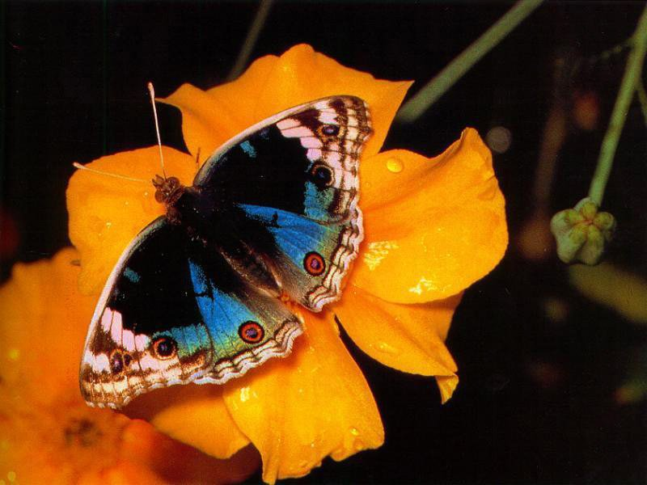

Бабочки

Бабочки относятся к семейству, носящему научное название Lepidoptera, что означает «чешуекрылые». Бабочки - чрезвычайно привлекательные создания и трудно поверить, что они начинают жизнь безобразными ползучими гусеницами и только позже превращаются в крылатых красавиц Крылья бабочек не только красивы - они гораздо сильнее, чем может показаться на первый взгляд. Случается, что во время миграций отдельные виды бабочек перелетают через весь континент. Крылья некоторых видов бабочек пронизаны кровеносными сосудами; кровь содержит особые химические вещества, предохраняющие крылья от замерзания, если холодная погода застанет бабочку в пути.

Тело бабочки, как и у прочих насекомых, состоит из трех основных отделов: головы, груди (торакса) и брюшка. К грудному отделу крепятся три пары ножек, каждая из которых состоит из четырех сегментов.  Ножки первой пары зачастую являются очень слабыми, и потому бабочка держит их сложенными чуть ниже головы. Зрение у бабочки относительно неплохое, однако для нее гораздо важнее усики-антенны, являющиеся мощнейшими органами чувств. Они растут из передней части головы и способны на большом расстоянии улавливать запахи. Происходит это благодаря тысячам крошечных отверстий, служащих превосходным органом обоняния. Бабочки пользуются усиками для поисков пищи и партнера, они часто чистят свои антенны, поддерживая их в хорошем «рабочем» состоянии.

Присев отдохнуть на цветок, бабочка практически сразу может приступить к высасыванию сладкого цветочного нектара, для чего раскатывает свой длинный хоботок, подобный трубчатому языку. Хоботок может проникнуть глубоко в основание цветка, где и содержится нектар. Однако в вопросах вкуса бабочка полагается не только на язычок - она может попробовать листья на вкус посредством ножек! Ощупав лапками поверхность листа, она может понять, пригоден ли он для откладывания яиц.

Иногда бывает трудно отличить самца бабочки от самки, но у некоторых видов имеются четкие отличительные признаки. Например, у самца одного из видов бабочки-белянки на кончиках крыльев имеются оранжевые отметины, а у самки крылья чисто белые.

В разных регионах мира встречаются различные виды бабочек - ученые насчитывают около 18 ООО видов и постоянно продолжают открывать новые. Однако многие бабочки становятся чрезвычайно редкими — в основном из-за уничтожения среды их обитания, например вырубки леса для строительства домов и потому занесены в список исчезающих видов. Многие редкие виды бабочек сейчас сохраняются в специальных питомниках, где насекомым создаются благоприятные условия для размножения.



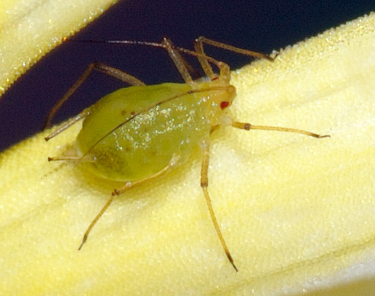

Тли

 Тли - маленькие насекомые, размеры которых не превышает нескольких миллиметров. Лишь отдельные виды достигают длины от 5 до 7 мм. Будучи фитофагами, тля оснащена специальным хоботком, способным прокалывать поверхность побегов или листьев. Тля может иметь разную окраску: зеленую, сероватую и даже черную.

  Тли, являющиеся злейшими врагами садоводов и фермеров, могут плодиться в несметных количествах. Они не только высасывают соки растений, но и распространяют заболевания сельскохозяйственных и садовых культур.

  Если вы когда-нибудь видели растение - например, розовый куст, сплошь покрытый зелеными тлями, не думайте, что они просто спят или греются на солнышке. Отнюдь - каждая из этих крошечных « обжор» в данный момент питается, погрузив свой хоботок в мякоть растения и причиняя тем самым огромный вред листьям и стеблям. Хуже того, они способны заразить растение вредоносными бактериями.

  Не может вызывать сомнений, что тли являются вредителями и что их присутствие нежелательно ни в саду, ни на поле. Божьи коровки, чрезвычайно любят этих крошечных созданий и поедают их в невероятных количествах. Фермеры могут даже поселить у себя на поле некоторые виды божьих коровок в качестве средства для избавления от тлей.

  Божьи коровки и их личинки являются главными врагами тлей. Среди прочих недругов этих вредителей можно назвать пауков, журчалок и златоглазок. Некоторые виды тлей могут выделять воскоподобное вещество, парализующее хищника. Определенные виды тлей, судя по всему, отвратительны на вкус для любого врага; а другие способны вырабатывать вещество, прекращающее развитие личинок других насекомых, питающихся тлями.

  А вот муравьи любят сладкую жидкость, выделяемую тлями и именуемую молочком. Оно выделяется из анального отверстия тли, и муравьи столь охочи до него, что часто даже ухаживают за тлями и защищают их от хищников, чтобы получить больше молочка. Бывает, что муравьи пасут тлей, как люди пасут коров. Если бы муравьи не слизывали эту жидкость, она попадала бы на листья растения, в результате чего растение могло погибнуть. Таким образом, садовники, с одной стороны, благодарны муравьям за то, что они оберегают их растения от воздействия молочка тли; но, с другой стороны, их отнюдь не радует увеличение поголовья тлей, которое происходит благодаря заботам муравьев о своем «молочном» стаде. Муравьи даже позволяют тлям жить в своих гнездах и откладывать там яйца.

  Некоторые виды тлей могут питаться любыми растениями, а другие способны кормиться только на одной разновидности. Тли размножаются с необычайной быстротой; группа крылатых самок может покинуть одно растение и перелететь на другое, иногда покрывая при этом значительное расстояние, так что район, еще недавно свободный от тлей, вскоре будет кишеть ими.

  Тли размножаются самыми удивительными способами. Иногда все тли в данной популяции являются самками и производят на свет только самок, без спаривания - то есть путем партеногенеза. Однако когда следующее поколение тлей вновь производит на свет потомство, то в его числе оказываются и самцы, и самки, которые после спаривания порождают очередное поколение одних только самок.



# Пчелы

Пчелы — одно из самых распространенных и знакомых нам насекомых на нашей планете. Сегодня известно более 20 тысяч различных видов пчел. Обитают эти насекомые на всех континентах кроме Антарктиды и способны приспосабливаться даже к очень суровым условиям северной тундры. В иерархии насекомых пчелы являются родственниками осам и муравьям.

Питаются пчелы обычно нектаром и пыльцой. Из нектара они получают питательные вещества, а из пыльцы необходимое им для жизни количество углеводов и белков. Процесс питания происходит путем перелета с цветка на цветок. Также в это время производится и опыление цветов, что несомненно приносит огромную пользу природе.

Все пчелы имеют две пары крыльев и от 11 до 13 усиков, а также хоботок, которым и питаются. Обычно у пчел хорошо развиты крылья, потому практически все они прекрасно летают, но встречаются виды, которые летают не очень хорошо. В задней части тельца рабочей пчелы имеется жало, которое пчела использует как очень эффективное оружие. Укус пчелы может быть весьма болезненным даже для человека, не говоря уже о тех животных, которые питаются насекомыми. Размер пчелы может колебаться от 2 до 30 миллиметров. Пчелы обитающие в наших широтах имеют размер от 5 до 10 миллиметров и черно-желтую окраску тела.

В настоящее время существуют лесные — дикие виды пчел, проживающих в гнездах и домашние — разводимые в ульях. И те и другие являются общественными животными, так как совместно занимаются построением, уборкой и охраной собственного жилья, добычей пищи и обороной от окружающих врагов. Пчелы проживающие вместе строят соты в которых хранятся запасы меда на долгие зимы, которые пчелы проводят в гнездах, или ульях.

Весь цикл жизни пчелы составляет 35 дней в период взятка (летом) и может достигать 9 месяцев в период спячки. При этом вся жизнь медоносной пчелы очень строго расписывается. До 10 дней медоносные пчелы охраняют самку, после чего до 15 дней занимаются строительством в гнезде, а затем выносом мусора. Только после 20 дня пчелы становятся сборщицами меда и воды для своей семьи.

В настоящее время пчел разводят практически в промышленных масштабах. Пасеки строятся в сельской местности. В нашей стране это в основном средняя полоса. Пасека может содержать в себе от 30 до 150 ульев, все зависит от того, каковы возможности пасечника и каков уровень запасов пищи для пчел существует на окружающей территории. Сбор пчелиного меда производится обычно в августе или сентябре. Также сегодня в медицине, и парфюмерии используется и воск — прополис, которые имеет лечебные свойства. Самой большой популярностью пользуется липовый мед, то есть снятый с липового цвета и полученный из липового нектара.

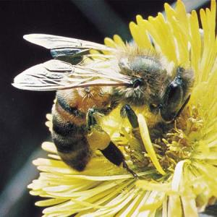

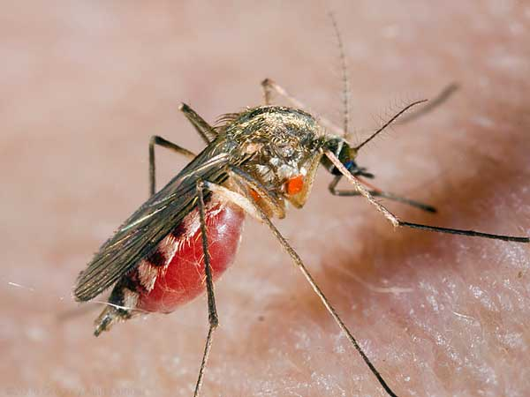

# Комары

  В испаноязычных странах комара называют словом «москито», что означает «маленькая муха». Однако, невзирая на свой небольшой размер, эти насекомые ужасно досаждают людям и животным, являясь к тому же переносчиками болезней.

  У комара очень большие глаза, длина тела составляет примерно 8мм. Как и у большинства мух, глаза комара состоят из сотен крошечных линз-фасеток, обеспечивающих ему отличное зрение. Из передней части головы комара растут два длинных усика-антенны. Усики самца покрыты сотнями крошечных волосков и потому похожи на перья. У самки усики длинные и гладкие. С помощью этих усиков комары могут осязать то, что находится на их пути, а также почувствовать, нет ли поблизости жертвы (в том числе птиц и людей). Cосут кровь только самки-комары с помощью игольно-острых ротовых выростов. Остальная часть тела комара выглядит довольно симпатично. Например, образованные особого рода чешуйками цветные отметины на брюшке обеспечивают комару защитную окраску, благодаря которой его не так-то просто разглядеть, а тем более поймать. Расцветка у комаров бывает разной, Некоторые виды комаров имеют тускло-коричневую окраску, чтобы быть незаметными на фоне древесной коры Другие, несущие на теле черно-белые полосы, с трудом различимы в подлеске среди теней и солнечных пятен. Комары называются «настоящими» мухами, поскольку имеют два крыла, покрытых мерцающими на солнце чешуйками. На просвет они абсолютно прозрачны. Крылья состоят из перепонок, натянутых между черными нитевидными жилками, что делает их похожими на витраж. Комары могут также передвигаться ползком с помощью своих шести длинных ножек. Благодаря этим ножкам они могут беззвучно и практически неощутимо садиться на кожу людей или животных, которые даже не будут знать, что самка комара села на их тело, пока не почувствуют боль от укуса.

  Комары предпочитают летать ночью и, в отличие от большинства других мух. Избегают яркого света — солнечного или любого другого. В соответствии с этим они склонны к «разбою».

  Представители одного вида комаров даже нападают на муравьев, несущих комочки сладкого сока, и выхватывают их прямо из челюстей муравья!

  Эти насекомые, как и большинство других, любят тепло. О своем появлении они уведомляют высоким протяжным писком, а самки наносят болезненный укус, который впоследствии начинает чесаться.

  Вы можете и не подозревать, что такое громкое жужжание может издавать относительно небольшое количество насекомых; однако комар машет крыльями с потрясающей скоростью - 500 взмахов в секунду!

  Иногда можно заметить, что самцы ведут себя очень беспокойно. Такое поведение - неотъемлемая часть брачных игр. Некоторые виды самцов-комаров даже собираются в стаи и исполняют своеобразный танец, чтобы привлечь самок.

  Перед спариванием самки не ищут, кого бы укусить, - для этого еще не пришло время. Но потом, перед тем как отложить яйца, они бросятся на поиски свежей крови - для размножения им нужен содержащийся в ней белок.

  Все комары начинают свою жизнь в водной среде; однако существуют отличия для разных видов комаров.

  После спаривания самка комара направляется туда, где имеется стоячая вода глубиной в несколько сантиметров; идеально подходят пруды, лужи, болотца и канавы. Если естественных водоемов поблизости нет, то сгодится все, что угодно, - бочка с водой или наполненная дождевой водой консервная банка. В этом отношении комары не очень привередливы.

  Каждая самка комара-пискуна (кулекса) откладывает до трех сотен яиц, которые плавают на поверхности воды, слипшись в единую массу.

  На этой стадии яйца комара напоминают крошечный плотик длиной около 5 мм.  
  Самка малярийного комара (анофелеса) откладывает не более 30 яиц, каждое из которых заключено в свою отдельную оболочку с пузырьком воздуха внутри, который не дает яйцу утонуть.

   Через несколько дней из яйца появляется личинка. Вскрыв изнутри особый «люк» в нижней части яйца, она всплывает на поверхность воды.

  Личинки комара питаются крошечными водоплавающими организмами - микроскопическими водорослями и простейшими. Некоторые из них могут выжить только в насыщенной кислородом воде.

Примерно через три недели личинки превращаются в изогнутые куколки, напоминающие запятые, которые плавают у самой поверхности воды. Спустя некоторое время они достигают конечной стадии развития и превращаются во взрослых насекомых.

Комары выходят из куколки менее чем через неделю после окукливания. Им даже не требуется времени для высыхания: они просто расправляют крылья и отправляются в полет.

Некоторые комары на зиму впадают в спячку; в жарких странах они могут засыпать на время сезона дождей. Как только этот сезон кончается, комары вновь становятся активными.

  Большинство летающих насекомых любят свет - только не комары! Они предпочитают летать по ночам, а днем укрываться в тенистых местах. Однако не все комары являются ночными насекомыми. Некоторые виды лесных комаров ведут дневной образ жизни и летают в светлое время суток. Они явно предпочитают дневное тепло ночной прохладе. Чаще всего они нападают на человека на восходе и на закате, стараясь напиться крови сразу после пробуждения и перед тем, как отправиться на покой.

  Самка комара может атаковать до 18 жертв в час. Она сосет их кровь и может служить переносчиком болезни от одной жертвы к другой.



# Муравьи

Среди людей распространено мнение, что муравей – весьма безобидное для людей насекомое, очень трудолюбивое и живущее в очень четкой социальной организации. Однако это не всегда так. В настоящее время в мире насчитывается около 12 000 различных видов муравьев. На территории бывшего СССР расселено около 300 видов. Муравьи живут практически везде. Исключением является только Антарктида и некоторые острова мирового океана.

Размер особи может колебаться от1 до 60 мм. Самыми маленькими являются муравьи вида мономориум, размер рабочего муравья не превышает 2 мм., а самец достигает размеров 3 - 4 мм. Гигантами среди семейства можно считать вид Camponotus gigas, размер рабочей особи - 20 мм., самки достигают размеров в 32 мм. Самыми же крупными можно считать род Formicium. Самцы иногда достигают 7 см., а размах крыльев может достигнуть и 15. Окрас муравьев может быть совершенно различным: от совершенно черного до светло бежевого.

Обычно муравьи живут семьями. Среди них есть самки, самцы и рабочие муравьи. Самцы и самки обладают крыльями и могут летать. Рабочие же муравьи наиболее многочисленны и могут передвигаться только на своих лапках. Некоторые виды освоили рабовладельчество, они используют на работах труд муравьев других видов.

Питаются эти насекомые, в основном, соком растений и падалью насекомых. Встречаются виды, питающиеся семенами. Некоторые виды муравьев питаются грибами, выращенными в промышленных условиях.

Рыжие муравьи обитают в жилых помещениях, к нам они были занесены из тропических стран. Они хорошо прижились в наших городах и их популяции процветают наравне с домашними тараканами. Особенно часто это встречается в многоквартирных домах. Там они чувствуют себя как полноправные хозяева. Принято считать, что они не наносят вреда человеку, но это далеко не так. Рыжие муравьи питаются хлебом, мясом и молочными продуктами из вашего холодильника, откладывают яйца в шкафах с вашим бельем. Вместе с яйцами разносятся микробы и инфекция различных тяжелых болезней. Особенно большие неудобства муравьи создают для маленьких детей и больных людей. Поэтому с этой категорией насекомых необходимо активно бороться.

Обычно уничтожением муравьев занимаются профессиональные организации, которые проводят системное уничтожение насекомых во всем доме в одно время. Для уничтожения насекомых необходимо использовать только проверенные и разрешенные в России препараты.

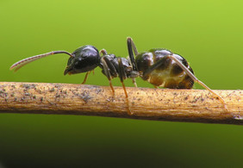

# Гусеницы

Гусеницы — это личинки бабочек, радующих наш глаз в летние месяца. Гусеница - промежуточная стадия развития между яйцом и бабочкой, которая может продолжаться от нескольких недель, до нескольких лет. Все зависит от того личинкой какой бабочки является гусеница и в каких широтах она развивается. Например, развитие личинки полярной бабочки может продолжаться несколько лет.

Прогрызая оболочку яйца, гусеница оказывается в окружающем мире и сразу начинает поглощать все, что находится вокруг нее и имеет растительное происхождение. Большинство бабочек питаются листьями растений и деревьев, однако встречаются и такие виды, которые питаются например почками. Гусеницы очень прожорливы и способны уничтожать листву деревьев практически целиком. Особенно это заметно, когда популяция достигает очень больших размеров. Гусеницы в таком случае развиваются более медленно, а получающиеся из них бабочки будут более маленькими.

За время своего развития гусеница проходит несколько линек, так как перестает после набора массы помещаться в своей шкуре. На момент линьки гусеница прекращает питаться до тех пор, пока у нее не образовывается новая шкурка и она не затвердевает.

Выглядят гусеницы как черви, имеют продолговатую форму с головкой и несколькими парами ног. Головка снабжена жвалами при помощи которых гусеница и питается, прогрызая листья, поглощая почки и устраивая ходы в крупных фруктах. Основных ног обычно три пары, передние из которых выглядят уже как у бабочки. Также у гусениц имеется от двух до пяти пар ложных ножек, при помощи которых они не передвигаются, а закрепляются на ветках, листьях и травинках при поглощении пищи. Также тельце гусеницы очень часто покрыто множеством волосков, которые защищают гусеницу от микробов. Гусеницы некоторых ночных бабочек обладают жабрами, так как могут питаться водными растениями и из яиц вылупляются в воде, которые бабочки крепят к водным растениям.

Большие популяции гусениц способны принести значительный вред как непосредственно человеку, так и его деятельности: сельскому хозяйству и лесной промышленности. Например, на вид безобидные волоски гусениц способны при прямом попадании на слизистые оболочки человека вызывать сильные химические ожоги. Поглощая листья и почки деревьев, гусеницы препятствуют развитию деревьев и процессу их размножения. Особенно большой вред гусеницы способны принести плодовым деревьям.

Борьба с гусеницами довольно кропотливый процесс. Необходимо проводить постоянную обрезку лишних ветвей деревьев, особенно плодовых. Необходимо собирать гусениц и уничтожать их вне деревьев. Химическая обработка деревьев не рекомендуется. При этом уже доказано, что в некоторых случаях плодовые деревья способны сами менять клеточный состав своей листвы, что приводит к непригодности их в пищу гусеницами. Это своего рода защитная функция плодовых деревьев.

# 

# Жук-Усач

Жук-Усач или в переводе с латинского языка - дровосек. Относится к разветвлённому и многочисленному (5-е по количеству видов) семейству жуков. Наиболее характерные и отличительные особенности представителей данного семейства являются длинные усы сегментного типа, которые могут превышать длину тела жука в пять раз. Семейство жуков усачей может насчитываться до 26000 видов. При этом, в странах СНГ обитает около 583 видов, на Украине 280 видов, в Канаде около 350 видов и в США около 1200 видов.

Жук-Усач хорошо распространен по всему шару Земли, в шести областях зоогеографии, а распространение их непосредственно связано с растениями кормовых пород, преимущественно с древесными

Большая часть дровосеков - жуки средней величины. Хотя есть и гиганты, которых можно отнести к самым крупным жукам в мире. Одним из представителей такого рода является жук-титан, которого можно встретить в Южной Америке. Его длина может достигнуть 210 мм.

Крупнозуб оленерогий - еще один вид жуков - усачей гигантов. Длина его туловища может достигнуть 165 мм. А самым большим жуком России считается уссурийский реликтовый усач, длина туловища которого составляет 110 мм.

Практически все жуки - усачи издают резкие поскрипывающие звуки, которые воспроизводятся путем трения ребрышка на заднем крае передней груди с шершавой поверхностью средней груди. Отличие самцов от самок заключается в наличии более длинных усиков, часто другим окрасом тела, более острым брюшком и вытянутыми верхними челюстями.

Питаются дровосеки в основном листьями, хвоей или пыльцой, редко объедают кору молодых веток. Такое питание способствует созреванию половых клеток перед периодом спаривания усачей.

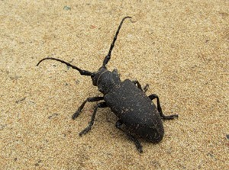

# Майские жуки

Майские жуки - насекомые принадлежащие к семейству пластинчатоусых. Долгое время они считались основными вредителями сельскохозяйственных угодий. После начала применения минеральных удобрений в 50-х годах прошлого столетия их популяция резко сократилась, а в некоторых регионах Европы и Азии они и вовсе исчезли. После того, как некоторые виды пестицидов в 80-хгодах 20-го века были запрещены для использования в сельском хозяйстве популяция вновь начала восстанавливаться. На территории современной России майские жуки обитают практически везде, как в европейской части, так и в Сибири. Обычное место для их обитания это лиственные леса и лесостепные зоны.

Жуки могут иметь красно-бурый, или желто-бурый окрас. Все тело насекомого покрыто различного вида чешуйками и волосками, которые могут быть как белого цвета, так и иметь например зеленоватый оттенок в области головы. Размер жука может достигать 3.5 сантиметров - это довольно крупное насекомое. Со спины насекомое защищено плотным хитиновым щитком овальной формы, обычно имеющим темно-бурый окрас.

В своем развитии майский жук проходит четыре стадии: яйцо, личинка, куколка и имаго. В состоянии яйца жук находится примерно 4 - 6 недель, после чего из яйца появляется личинка. В стадии личинки жук питается корнями растений и проживает в ней в течении 3 лет, в стадии куколки он похож уже на обычного майского жука, только вовсе не способного летать. Куколка живет в земле, на глубине 30 - 50 сантиметров и в основном питается корнями растений. Имаго формируется примерно в конце августа, или начале сентября, но начинает функционировать только в следующем сезоне, всю осень и зиму он остается как бы в колыбельке и начинает функционировать полноценно только после наступления весеннего тепла. Таким образом, в зависимости от цикла (существует четырехлетний и пятилетний) большое количество майских жуков появляется раз в 4, или 5 лет, все остальные годы популяции жуков не значительны и не наносят большого вреда сельскому хозяйству.

Как уже говорилось, в настоящее время популяции жуков значительно меньше, чем, было в 19, или в 20-м веках, следовательно борьба с ними уже не носит столь массового характера. Основным способом борьбы и до настоящего времени остается обработка сельхоз и лесных угодий пестицидами. Встречаются и экзотические способы борьбы, например, в СССР в 70-х годах был разработан способ стерилизации самцов майского жука при помощи облучения, однако этот способ хотя и очень эффективный (популяция сокращается на 75%), но для такого способа нужно постоянно большое количество самцов для обработки.

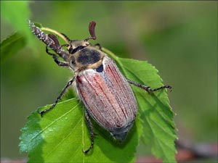

**ПРИЛОЖЕНИЕ**

Тема: ***«Изготовление материала к дидактической игре «Божья коровка»***.

Цель: воспитывать интерес к природе и желание отобразить свои впечатления в изодеятельности; закрепить знания о различных цветах (сенсорное развитие) развивать мелкую моторику, развивать речь, память, пополнять словарный запас.

Оборудование: ножницы, черные квадратики из картонной бумаги, заготовки из красного картона в виде жуков.

Х О Д З А Н Я Т И Я

ВОСПМТАТЕЛЬ: Мы в природе наблюдаем летние, теплые деньки. Травка зеленеет, цветут цветы, солнышко блестит, греет землю. И если присмотреться хорошенько, то можно увидеть в траве и на цветах много интересного. Посмотрите, какие красивые жучки прилетели к нам! Кто это?

ДЕТИ: Божьи коровки.

ВОСПИТАТЕЛЬ: Какого они цвета? Какого цвета у них крапинки? Сколько у них ножек? Какого цвета головки? (Дети отвечают на вопросы.)

Божья коровка,

Черная головка,

Полети на небо,

Принеси нам хлеба

Черного и белого,

Только не горелого.

(Дети заучивают стихотворение.)

ФИЗКУЛЬТМИНУТКА: (дети встают и подходят к коврику)

- Жук, жук, не жужжи! Дети изображают жука с усиками.

Где ты прячешься, скажи! Разводят руками и пожимают плечами.

- Мой дом под кустом. Изображают ладошками крышу.

Под березовым листом!

ВОСПИТАТЕЛЬ: Божьи коровки приносят большую пользу для человека. В сельском хозяйстве их разводят для защиты растений то тлей – маленьких вредителей молодых побегов. Своей яркой окраской они предупреждают птичек, что они не вкусные. Потому что божья коровка для своей защиты выделяет пахучую смолку, которая очень не нравится птицам. К нам прилетело много божьих коровок, но с ними случилась неприятность, когда они к нам летели, дул сильный ветер и они изменились. Внимательно рассмотрите своих Божьих коровок. Чего у них не хватает?

ДЕТИ: у них не хватает черных крапинок.

ВОСПИТАТЕЛЬ: Давайте им поможем, (Дети соглашаются.)

Дети подходят к своим столам с разложенными предметами для работы. Там лежат заготовки из красного картона (на разных столах жучки разной величины, но на них отсутствуют черные точки). На столах есть черные картонные квадратики, из которых нужно вырезать кружочки и прикладывать к жукам по величине (чем больше жук, тем больше крапина). Дети выполняют задание.

ВОСПИТАТЕЛЬ: Молодцы, ребятки. Мы с вами сегодня помогли нашим младшим братьям приобрести свой привычный облик.

**Занятие. «Божья коровка».**

Цель: воспитывать интерес к природе и желание отобразить свои впечатления в изодеятельности; закрепить знания о различных цветах (сенсорное развитие), развивать мелкую моторику, развивать речь, память, пополнять словарный запас.

Предварительная работа: рассматривание иллюстраций с изображением насекомых (внешний вид, части тела, цвет), подбор природного материала на прогулках для изготовления насекомых из собранного природного материала.

Оборудование: Краски гуашь, перемешанные с клеем ПВА для прочности, разлитые в баночки, кисти на каждого ребенка, пластилин черного цвета, скорлупки от грецкого ореха.

Х О Д Р А Б О Т Ы

Воспитатель: Давайте вспомним, какого цвета Божья коровка? (Красного.) Рассмотрим ее на картинке. (Дети рассматривают иллюстрации, называют части тела жука, его окраску.) Ребята, сегодня мы используем для занятия скоропортящийся продукт. Это краска, перемешанная с клеем ПВА. Нам необходимо быстро нанести волшебную краску на природный материал. Приступаем.

Дети садятся на свои места, где дежурные уже помогли все поставить для работы: красные краски гуашь, перемешанные с клеем ПВА для прочности, разлитые в баночки; кисти на каждого ребенка, пластилин черного цвета, скорлупки от грецкого ореха. Дети приступают к работе – закрашивают скорлупу в красный цвет.

ВОСПИТАТЕЛЬ: А пока наши скорлупки подсохнут – мы вспомним потешку, которую уже знаем:

Божья коровка, Принеси нам хлеба

Черная головка, Черного и белого,

Полети на небо, Только не горелого.

ФИЗКУЛЬТМИНУТКА: (дети встают и подходят к коврику)

- Жук, жук, не жужжи! Дети изображают жука с усиками.

Где ты прячешься, скажи! Разводят руками и пожимают плечами.

- Мой дом под кустом. Изображают ладошками крышу.

Под березовым листом!

ВОСПИТАТЕЛЬ: Давайте, ребята, проверим, подсохла ли краска на наших окрашенных скорлупках. (Проверяют.) Наша волшебная краска подсохла и не берется на руки, замечательно. Теперь вспомните, на прошлом занятии мы с вами вырезали черные кружочки из бумаги. А сегодня мы поможем нашим Божьим коровкам стать красивыми с помощью пластилина. Но это нелегко: необходимо использовать черный пластилин, но только очень маленькими кусочками. Из маленького кусочка пластилина скатаем маленький шарик и приклеим к красной скорлупке. Приступаем к работе.

Выполненные работы дети прикрепляют на пенечек и оформляют уголок природы.

**Занятие по ручному труду «Муравьишки в муравейнике»**

Задачи: Познакомить детей с новой техникой создания объемных образов. Учить конструировать мелких насекомых, передавая характерные особенности строения. Показать возможность сочетания разных материалов для создания мелких деталей. Воспитывать интерес к природе.

Предварительная работа: Беседа о своеобразии «коллективной» жизни муравьев.

Х О Д З А Н Я Т И Я

ВОСПИТАТЕЛЬ: угадайте загадку:

Без работы – хоть убей! –

Жить не может … (муравей)

Воспитатель предлагает детям рассмотреть муравья, изготовленного из больших валунов. Уточняет, из каких деталей состоит: голова, туловище, брюшко и шесть ног.

Воспитатель предлагает детям цветную двухстороннюю бумагу смять, перекрутить в двух местах, как конфетку, и придать поделке нужную форму, чтобы изобразить муравья. Воспитатель уточняет представление детей о внешнем виде муравья. Ножки изготавливаются из мягкой проволоки.

Где живет муравей? (В муравейнике.) Он там живет один? (Нет, их там много) Послушайте еще одну загадку:

В этом крохотном селенье

Очень много населенья.

Знает здесь сосед соседа

Каждый житель деловой.

Все боятся муравьеда,

А работы – никакой!

В муравейнике муравьи заняты работой с утра до ночи. Муравей очень сильный, выносливый:

Чернокожий карапуз

Не по росту тянет груз.

В лесу у пня.

Суета, беготня:

Народ рабочий

Весь день хлопочет

Из лесного сора.

Строит себе город.

На участке возле елок,

Дом построен из иголок.

За травой не виден он,

А жильцов в нем миллион.

Педагог уточняет, из чего строит свой дом муравей? (Из лесного мусора.) Значит, нам для наших муравьев нужен общий дом – муравейник. Мы его построим из коробок и материи. Своих мурашек поместим на муравейник, пусть дальше работают:

Без работы – хоть убей! –

Жить не может … (муравей).

Какие вы молодцы. Вас тоже можно назвать тружениками. Все добросовестно выполнили работу.

**Занятие. «Бабочка-красавица».**

Цель: воспитывать интерес к природе и пробудить желание отобразить свое впечатление на изодеятельности, развивать мелкую моторику, закрепить знание цветов, продолжать формировать навыки бережное отношение к природе, умение наблюдать, не причиняя вреда.

Предварительн6ая работа: рассматривание иллюстраций и изображений насекомых (внешний вид, части тела, цвет, окраска крыльев). Чтение художественной литературы: отрывки из произведения К. Чуковского «Муха-цокотуха», «Путаница». Стихотворение Л. Модзаловского «Мотылек».

Оборудование: альбомный лист, сложенный пополам, краски гуашь, кисти для краски, баночки для ополаскивания кистей с красками; иллюстрации с разнообразными видами бабочек, муляж бабочки для прослеживания симметричности крыльев.

Х О Д Р А Б О Т Ы

ВОСПИТАТЕЛЬ: (читает стихотворение Л. Модзалевского «Мотылек»)

- Расскажи, мотылек,

Чем живешь ты, дружок?

Как тебе не уставать

День-деньской все порхать?

- Я живу средь лугов,

В блеске летнего дня.

Ароматы цветов –

Вот вся пища моя!

Но короток мой век –

Он не долее дня.

Будь же добр, человек,

Ты не трогай меня!

ВОСПИТАТЕЛЬ: Мы неоднократно видели на нашей клумбе, как к нам прилетали разные мотыльки и бабочки. А в этом стихотворении мотылек очень многое о себе рассказал.

Дети рассказывают содержание стихотворения. Или воспитатель задает наводящие вопросы. Чем занимается целый день мотылек? Чем питается? Сколько живет? О чем просит нас мотылек? Почему мотыльков и бабочек ловить не нужно?

ВОСПИТАТЕЛЬ: давайте рассмотрим, какие бывают бабочки.

ДЕТИ: у них бывают разноцветные крылышки.

ВОСПМТАТЕЛЬ: обратите внимание на то, какие крылышки у каждой бабочки?

ДЕТИ: одинаковые.

ВОСПИТАТЕЛЬ: Правильно, они симметричные. И если мы их приложим крылышки друг к другу, то получится такой же отпечаток. Посмотрите на свои ладошки. Приложите их друг к другу. Получится симметричный отпечаток, как у бабочек. Мы это используем для рисования. Достаточно нарисовать красками одну половину бабочки, т. е. два крылышка, затем отпечатать на обратную сторону бумаги и получится настоящая бабочка с четырьмя крылышками.

Дети приступают к работе, используя иллюстрации для выбора окраски своих бабочек. После отпечатывания симметричного рисунка брюшка, головы и двух крылышек, дети дорисовывают мелкие детали – усики, глазки и по необходимости контуры крыльев.

По окончании проекта был оформлен уголок природы, посвященный насекомым. Туда были помещены все работы: и поделки родителей, и детей, а чего не хватало, дополнила я. В частности вырезанные бабочки из пластмасса из бросового материала.